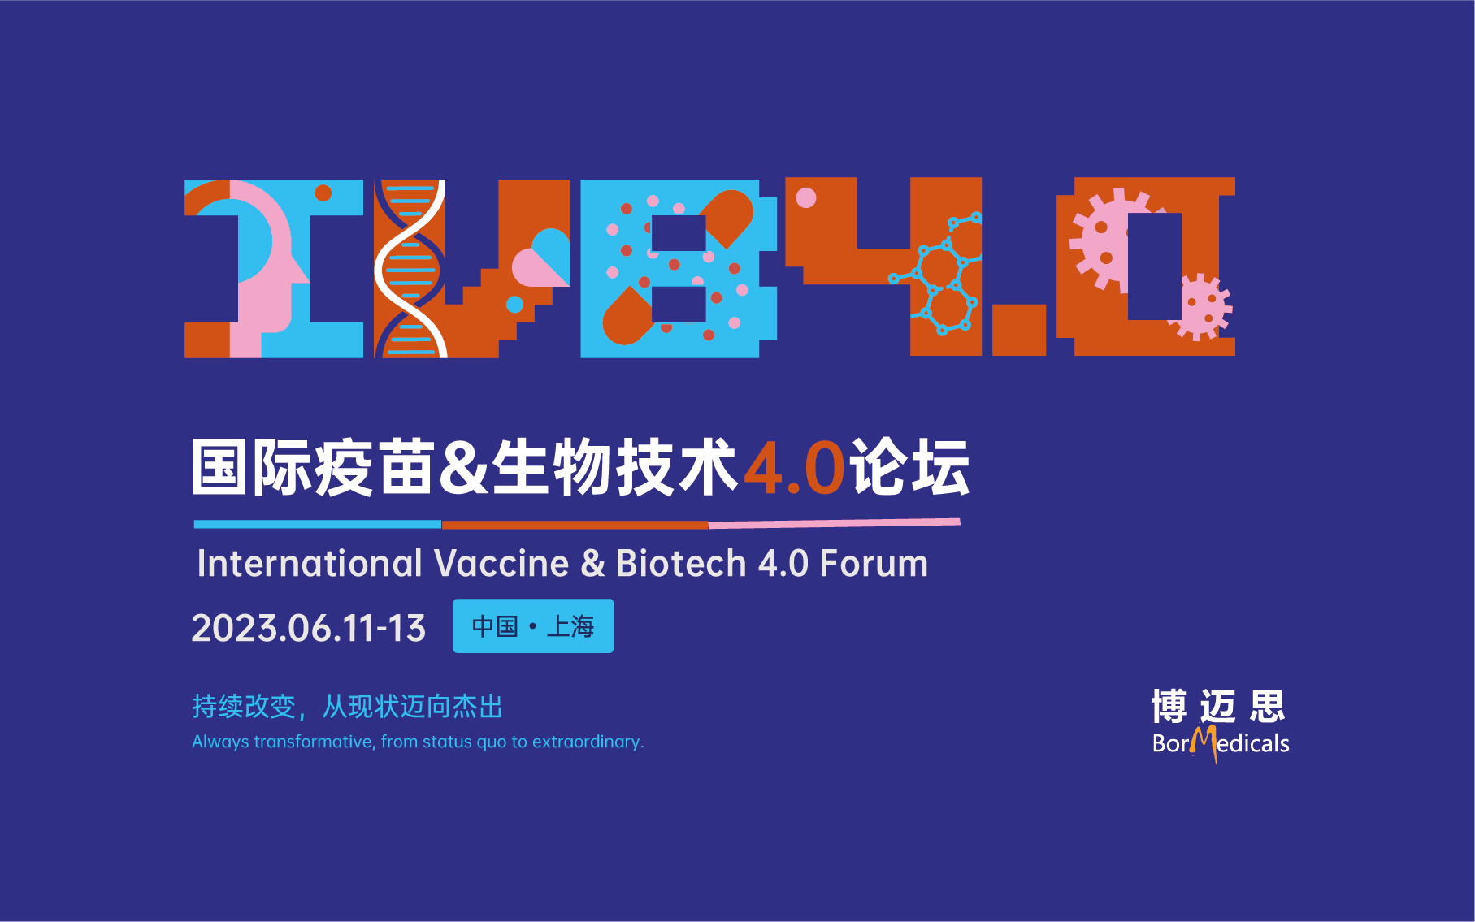
关于IVB4.0：
国际疫苗&生物技术4.0论坛(IVB4.0)是由 中国国际疫苗创新峰会(HVIS) 与 中国国际生物制药4.0峰会(CIBP4.0) 合并 组成的。其中HVIS仅举办了两届就已经成为中国最大最有影响力的疫苗行业细分峰会，CIBP4.0在经历过三年的培育，在2021第三届CIBP4.0峰会时获得了极好的用户口碑。 IVB4.0旨在通过论坛与线上平台链接全球精英，消减信息互通成本，助力扶持生物医药领域初创企业并推动行业发展。 IVB4.0 2023 将会由3天的峰会(IVB4.0论坛) 和疫苗生物技术创新展(Vaccine& Biotech Show)组成。IVB4.0论坛的演讲嘉宾及评委嘉宾将会在100人左右，Vaccine & Biotech Show将会有150+展商，目标参会参展人数会达到5000+。IVB4.0 2023 目标成为在业内极具 影响力的生物医药行业论坛。

名称：2023国际疫苗&生物技术4.0论坛（IVB4.0）
时间：2023年6月11日-13日
地点：上海·跨国采购会展中心
主办方：博迈思
支持单位：中国生物工程协会 美中药协 丁香园 广东医谷 深圳市生物医药创新产业园 医学信息
官网：http://ivb.bormedicals.com/

会场介绍：
主题大会 | 6月11日 持续改变，从现状迈向杰出
2023 年IVB4.0将会在6月11日以主题大会+ 未来之星评选颁奖典礼+ CEO晚宴的形式开幕。随着生物医药低垂的果实已摘尽，过往单纯和同靶点同Modality直接对比，做一些改进就能成药的时代已经过去，而每个产品面临的挑战都不尽相同与复杂，只有患者获益才是真正的终点。市场不再需要那么多仅做Fast Follow 的公司，中国的生物制药的变革需要追求卓越的组织实现，同时也需要时间的发酵。严峻的挑战下，“出海”已成为中国的生物技术行业不得不做出的选择。IVB4.0的主题大会将会通过2个院士+3个企业CEO主题演讲，1场对话，2场圆桌讨论，1场圆桌会组成。相较于以往单一模式（主题演讲）的会议，主办方通过设计不同的会议流程充分调动会议的互动性和有效信息的流动。

BSA 路演 | 6月11日 公平公开公正
BSA路演：见证进入BSA复赛的企业，企业0到1到100的初始历程，公开路演，评委当场评分点评，公布排名。活动设置成竞技模式，不到最后一刻一切都有可能发生！

疫苗会场 | 6月11日-13日 冲击传统观念，拒绝设限
疫苗会场：新型疫苗；肿瘤疫苗；宠物疫苗,“疫苗商业价值有限”“中国人做不出好疫苗”“疫苗行业机会很少了”“疫苗是一个很传统的行业”“疫苗的技术路径有限”这些是疫苗行业一直不乏有的质疑。 BioNtech 与 Moderna 成功的商业化让这些观点的声音变小。疫苗是性价比最高的公共卫生投入，除了传染病疫苗，高负担疾病疫苗，治疗性疫苗全球上市的很有限，低收入国家的传染疫苗需求缺口，未被满足的市场需求还有很大空间，随着技术的进步以及新兴的生物技术公司的探索，疫苗的商业价值确定性大大提高。疫苗会场将会探讨新型疫苗；肿瘤疫苗；宠物疫苗最前沿的技术与商业化案例。

mRNA技术&小核酸技术会场 | 6月11日-13日 简单致胜
在mRNA技术的临床应用方面，针对传染病的疫苗开发是进展最快的方向。针对不同的病原体，mRNA疫苗的开发也会遇到不同的挑战。mRNA疫苗的设计应该如何进行相应的调整以适应目前的发展趋势？而针对mRNA疫苗开发的关键问题，从抗体反应的持久性到针对新出现病毒变体的疫苗开发及安全性，我们又该如何解决？根据小核酸药物兼具的基因修饰和传统药物的双重特点，未来在基因遗传性疾病和病毒感染性疾病领域能有着怎样不俗的表现呢？让我们在2023 IVB4.0 mRNA技术＆小核酸技术会场翘首以待吧！

细胞与基因治疗会场 | 6月12日-13日 不做选择！盈利，普惠全都要！
近年来，基础科研的发展、相关政策的支持以及资本的不断流入，推动细胞与基因治疗这项凭借改变细胞的生物学特性以达到治疗效果的新兴治疗方式蓬勃发展。现阶段工艺方面的工艺放大慢、细胞密度低、病毒产量低等问题该如何解决？病毒纯化方面，适用于大规模生产的悬浮细胞培养技术以及新的高效层析纯化技术如何提升？大规模生产技术方面，大规模一次性工艺病毒生产瓶颈如何突破？基因治疗CDMO市场规模如何进一步增长？全球基因治疗CDMO产能否进一步向亚太地区转移？关键设备和材料的国产化程度如何持续提高？那么，关于这些问题都将在2023 IVB4.0 细胞与基因治疗会场为大家一一解惑。

生物制药会场 | 6月12日 更高（高效）更快更强
数字化，一次性使用系统，连续流生产工艺只是工具，适合自己的才是最好的。但不妨听听优秀的同行做了哪些正确的事情使自己迈向卓越的，本会场探讨QbD,工艺，生产，包装给药，全球化，CRO，CDMO，商业化的最优解。

抗体药会场 | 6月13日 患者受益
中国生物制药的第一站始于抗体药--PD-1,抗体药物的研发热潮从PD-1到双抗到ADC再到药物联用全球化，越来越“卷”的市场让中国生物制药业内深刻意识到，患者受益永远是第一考量。本会场将会探讨抗体药物的最新政策法规，市场动向以及研发临床进展。
往届演讲嘉宾：
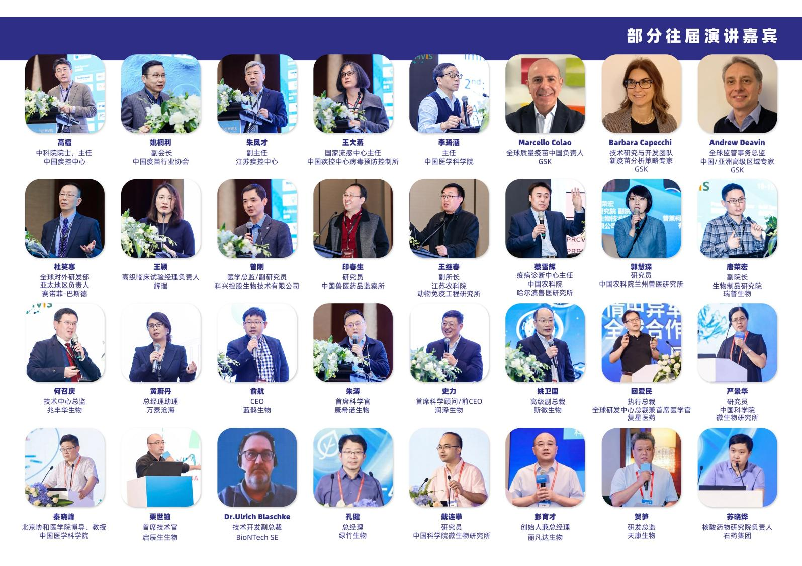
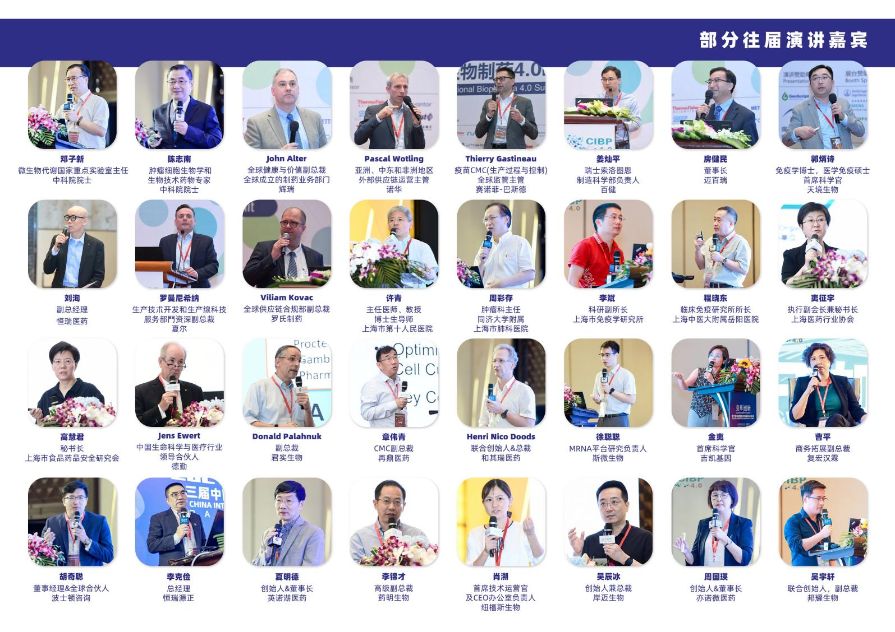
大会日程概览：
6月11日 am——主题大会
中国科学院 院士 邓子新
中国科学院深圳理工大学 "计算机科学与控制工程院院长、美国医学与生物工程院院士" 潘毅
中国科学院武汉病毒研究所 高级科学家 石正丽
中华预防医学会副会长 暨南大学疫苗产业研究院院长 梁晓峰
康希诺生物股份公司 副总裁 莘春林
Sharpsight BiopharmaConsulting 总经理 回爱民

6月11日 pm—— mRNA技术
康希诺（上海）生物科技有限公司 总经理 刘健
斯微（上海）生物科技有限公司 CEO 李航文
杭州厚泽生物科技有限公司 技术区域总监 曾维伟
深圳市瑞吉生物科技有限公司 董事长 胡勇
中国药科大学新型疫苗研发中心 主任 林昂

6月11日pm—— 疫苗
国家药品监督管理局疫苗及生物制品质量监测与评价重点实验室主任兼中山大学教授 陆家海
中国科学院微生物研究所 研究员 戴连攀
广州派诺生物技术有限公司 CEO JINGJIN
兴业证券股份有限公司 经济与金融研究院 医药分析师 东楠
安达生物药物开发（深圳）有限公司 董事长兼总经理 胡兰靛

6月12日——mRNA技术
深圳市新合生物医疗科技有限公司 联合创始人&CEO 王弈
启辰生生物科技有限公司 首席技术官 栗世铀
嘉晨西海（杭州）生物技术有限公司 CEO 王子豪
深圳厚存纳米药业有限公司 创始人兼总经理 张龙贵
再生元制药公司 研发科学家 王年爽
成都威斯津生物医药科技有限公司 联合创始人/常务副总 宋相容
深圳近邻生物科技有限公司 CEO&首席科学家 林佳奇
苏州科锐迈德生物医药科技有限公司 副总经理 左炽健
上海本导基因技术有限公司 创始人 蔡宇伽
仁景(苏州)生物科技有限公司 创新平台负责人 张卫国

6月12日——疫苗
江苏瑞科生物技术股份有限公司 首席科学家 洪坤学
上海博沃生物科技有限公司 首席执行官 吴克
北京康乐卫士生物技术股份有限公司 总经理 刘永江
查士利华微生物应用技术（上海）有限公司 预留
中山大学公共卫生学院（深圳） 教授 陈耀庆
广州医科大学呼吸疾病国家重点实验室 研究员 陈凌
北京绿竹生物技术股份有限公司 总经理 孔健
石药集团核酸药物研发研究院 新药发现所负责人 王凌宇

6月12日——生物制药4.0
上海药明海德生物科技有限公司 CEO 董健
上海君实生物医药科技股份有限公司 智能信息部高级总监 张宏
浙江健新原力制药有限公司 RNA卓越中心负责人 方子辉
华润生物医药有限公司 首席战略官 杨建国
宁波君健生物科技有限公司 首席执行官 熊长云
信达生物制药集团 副总裁 谢红伟
东曜药业股份有限公司 ADC技术研发总监 黄鹏

6月12日——细胞与基因治疗
上海交通大学医学院上海市免疫学研究所 科研副所长 李斌
上海药明巨诺生物科技有限公司 高级副总裁兼首席商务官 吴琼
星奕昂（上海）生物科技有限公司 创始人，董事长兼首席执行官 王立群
上海邦耀生物科技有限公司 创始人、董事长、首席科学官 刘明耀
南京驯鹿医疗技术有限公司 CEO 汪文
阿思科力生物科技有限公司 CEO 阙红
北京五加和基因科技有限公司 创始人 董小岩
苏州华明道康生物医药有限公司 董事长、创始人 王彦明
苏州克睿基因生物科技有限公司 CEO 徐元元
上海鲸奇生物科技有限公司 CEO及联合创始人 周静敏

6月13日——小核酸技术
浙江海昶生物医药技术有限公司 首席科学官 李剑光
苏州瑞博生物技术股份有限公司 高级副总经理 & CSO 高山
中国科学院广州生物医药与健康研究院 研究员 巫林平
暨南大学&广东省小核酸药物开发工程技术研究中心 基础医学院教授、研究中心主任 费嘉
苏州圣因生物医药有限公司 CMC 副总裁 姜斯博
佑嘉（杭州）生物医药科技有限公司 CTO 赵成江
北京恩泽康泰生物科技有限公司 联合创始人、CTO 赵立波
浙江大学药学院 教授 平渊
苏州圣诺生物医药技术有限公司 创始人/总裁/首席执行官 陆阳
北京理工大学/苏州炫景生物科技有限公司 教授、创始人 黄渊余

6月13日——疫苗
中国科学院微生物研究所 研究员 严景华
国家兽用药品工程技术研究中心主任 兼任河南农业大学特聘教授 田克恭
飞潮（上海）环境技术股份有限公司 预留
天康生物股份有限公司 制药事业部技术研发中心主任 贺笋
上海市（复旦大学附属）公共卫生临床中心 研究员 鄢慧民
華西亞生醫股份有限公司 創辦人 甘銘中
中国医学科学院医学生物学研究所 教授 李琦涵
中国科学院动物研究所 研究员 郑爱华

6月13日——抗体药
祐和医药科技（北京）有限公司 首席执行官＆首席医学官 陈兆荣
汉康生技股份有限公司 总经理兼首席科学官 卓宗显
上海华奥泰生物药业股份有限公司 CEO 朱向阳
贝达药业股份有限公司 免疫学系主任 徐汶新
启德医药科技（苏州）有限公司 创始人 秦刚
和黄医药(上海)有限公司 副总裁，生物药CMC 凃湲允
德琪（浙江）医药科技有限公司 首席科学官 单波
广州昂科免疫生物技术有限公司 总经理 方显锋
荣昌生物制药（烟台）股份有限公司 质量研究总监 齐桂平
深圳康源久远生物技术有限公司 CEO 刘树民
上海诺纳生物有限公司 抗体新技术研发总监 刘小五

6月13日——细胞与基因治疗
合源生物科技（天津）有限公司 CEO 吕璐璐
博生吉医药科技（苏州）有限公司 CEO 杨 林
重庆精准生物技术有限公司 董事长 钱程
上海复诺健生物科技有限公司 CMC副总 王智明
杭州嘉因生物科技有限公司 首席科学官 叶国杰
苏州唯思尔康科技有限公司 首席执行官 许可
中国药科大学 教授、博导 王伟
武汉滨会生物科技股份有限公司 副总经理 王汉明
北京艺妙神州医药科技有限公司 研发负责人 刘光华

6月12日 BioTalks——知识产权&出海
波士顿咨询 董事总经理，全球合伙人 胡奇聪
毕马威中国 生命科学主管合伙人 Garry Wang
北京德和衡律师事务所 高级联席合伙人 李人久
北京德和衡律师事务所 高级联席合伙人 李人久

6月12日 BioTalks——递送系统
华东医药股份有限公司 首席科学官/创新药全球研发中心总经理 刘东舟
则正（上海）生物科技有限公司 CSO 徐松林
上海奥全生物医药科技有限公司 注册和商务副总裁 王龙
杭州剂泰医药科技有限责任公司 CEO 赖才达
华东医药股份有限公司 首席科学官/创新药全球研发中心总经理 刘东舟
杭州剂泰医药科技有限责任公司 CEO 赖才达
苏州大学药学院药剂系，苏州尔生生物医药有限公司 教授，创始人 刘密
国药集团中国生物研究院 实验室主任 安文林
军事医学科学院六所 研究员 郑爱萍
北京大学药学院 教授 王坚成

6月12日 BioTalks——生产与外部合作
星奕昂（上海）生物科技有限公司 VP 宗鸿亮
泰楚集团 首席执行官 刘洵
方拓生物科技(苏州)有限公司 高级副总裁/苏州工厂负责人 黄宝川

联系我们：
参展请联系：
Mia 朱静
Tel: 021-6485 6566*659
Phone: 13816656441
Email: mia.zhu@borscon.com

参会请联系：
小思 18321841705

